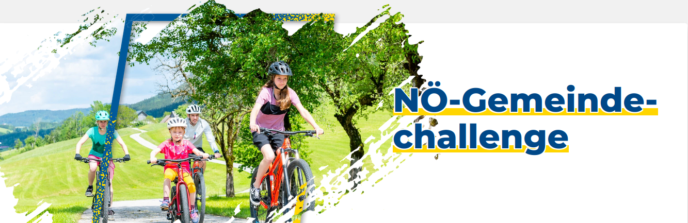

Von 1. Juli bis 30. September suchen wir die aktivsten Gemeinden Niederösterreichs!
Ganz egal, ob man gerne läuft, mit den Inlineskates unterwegs ist, in die Pedale des Fahrrads tritt oder am liebsten einfach nur wandert – von 1. Juli bis 30. September zählt für Niederösterreichs Gemeinden wieder jede Minute Bewegung in der freien Natur. In diesem Zeitraum sucht SPORTLAND Niederösterreich gemeinsam mit spusu, sodexo sowie den vier NÖ-Gemeindevertreterverbänden im Rahmen der spusu NÖ-Gemeindechallenge die aktivsten Orte des Landes.
Wie bereits in den Vorjahren kommt auch heuer wieder die für diesen Wettbewerb entwickelte „spusu Sport“-App zum Einsatz. Diese wird kontinuierlich an die Bedürfnisse der Challenge angepasst und ist mit allen handelsüblichen Uhren von Polar, Garmin, Strava, Suunto, Apple Watch & Co. kompatibel.

Anmelden und mitmachen
Der Startschuss fällt am 1. Juli 2025! Alle Niederösterreicherinnen und Niederösterreicher sind herzlich eingeladen, aktiv zu sein und mitzuhelfen, um ihre Gemeinde zur aktivsten des Bundeslandes zu machen. Alle Gemeinden sind bereits vorab in der App hinterlegt, weshalb die Anmeldung (ab 9. Juni) und die Teilnahme ganz einfach sind:
- 1. Schritt: „spusu Sport“-App auf das Smartphone laden.
- 2. Schritt: In der App oder online unter www.noechallenge.at anmelden und Gemeinde virtuell beitreten.
- 3. Schritt: So viel Sport machen, wie möglich!
Jede aktive Minute wird anschließend während des Trackens automatisch von der App dokumentiert und gleichzeitig auf das Bewegungskonto der jeweiligen Gemeinde gebucht. Die Teilnehmerinnen und Teilnehmer haben dabei immer die Möglichkeit den aktuellen Stand des Wettbewerbs in der App mit zu verfolgen.
Abgerechnet wird das große niederösterreichische Bewegungskonto am 30. September 2025. Die drei aktivsten Gemeinden in Kategorien „1 – 2500 Einwohner“, „2501 – 5000 Einwohner“, „5001 – 10.000 Einwohner“ und „über 10.000 Einwohner“ werden anschließend ausgezeichnet.

Zusätzlicher Ansporn durch Gewinne
Wer heuer ganz fleißig ist, hat wieder die Möglichkeit diverse Preise zu gewinnen: Innerhalb der "spusu Sport"-App können zahlreiche Badges für individuelle sportliche Leistungen in Bronze, Silber und Gold gesammelt werden. Zudem werden unter allen, die während der gesamten Challenge 15.000 aktive Bewegungsminuten sammeln, 2 x 2 VIP-Tickets für einen der beiden Renntage beim diesjährigen FIS Damen Skiweltcup am Semmering (28.-29. Dezember) verlost.
Damit nicht genug, gibt es auch schon vor dem offiziellen Start der Challenge etwas zu gewinnen: Unter allen Personen, die sich bereits bis inklusive Montag, den 30. Juni 2025 zur spusu NÖ-Gemeindechallenge anmelden, werden 2 x 2 VIP-Tickets für die WTA Ladies Open in Amstetten (07.-10. August) sowie den ATP Challenger in Tulln (03.-05. August) verlost.

Sportvereine aufgepasst
Zusätzlich zu den Untergruppen innerhalb einer Gemeinde, mit denen man direkt gegen Freunde, Familie oder etwa die Feuerwehrkameraden antreten kann, gibt es auch wieder einen besonderen Anreiz für Sportvereine. Bei der 11teamsports-Vereinswertung können sich Sportvereine aus ganz Niederösterreich (mit gültiger ZVR-Nummer) beim Sammeln von aktiven Minuten messen.
Die Top-3 erhalten jeweils einen 11teamsports-Wertgutschein (UVP) in Höhe von 1.000 Euro. Zehn weitere Gutscheine in Höhe von 500 Euro werden unter allen teilnehmenden Vereinen verlost. Die Wertung erfolgt unabhängig von der jeweiligen Gemeinde und wird deshalb als eigenes Ranking dargestellt.

